VERKLARING BEZOEKEN VAN SCHOOL IN BUITENLAND
artikel 5 onder c juncto artikel 9, van de Leerplichtwet 1969
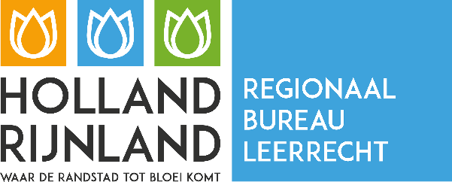 | Gelieve dit formulier te retourneren aan:  Regionaal Bureau Leerrecht Holland Rijnland  Bezoekadres: Schuttersveld 9  Postadres: Postbus 558, 2300 AN LEIDEN  T 071 523 90 00  E secretariaatrbl@hollandrijnland.nl

1 Gegevens school/instelling in het buitenland

naam : ___________________________________________________

adres : ___________________________________________________

plaats : ___________________________________________________

land : ___________________________________________________

telefoonnummer : ___________________________________________________

e-mailadres : ___________________________________________________

soort onderwijs : ___________________________________________________

verklaart dat de hieronder genoemde jeugdige

2 Gegevens van de jeugdige

voorletters en achternaam : ___________________________________________________

geboortedatum : ___________________________________________________

als leerling van deze school/instelling is ingeschreven en deze geregeld bezoekt.

3 Ondertekening directeur school/instelling + stempel van de school/instelling

Naam : ___________________________________________________

Datum : ___________________________________________________

Handtekening : ___________________________________________________

